Об установлении публичного
сервитута

На основании ходатайства АО «Газпром газораспределение Краснодар» об установлении публичного сервитута, руководствуясь статьями 23, 39.43 Земельного кодекса Российской Федерации, Федеральным законом от 6 октября 2003 года №131-ФЗ «Об общих принципах организации местного самоуправления в Российской Федерации», Федеральным законом от 20 марта 2025 года №33-ФЗ «Об общих принципах организации местного самоуправления в единой системе публичной власти», Законом Краснодарского края от 5 ноября 2002 года №532-КЗ «Об основах регулирования земельных отношений в Краснодарском крае» (в редакции Закона Краснодарского края от 30 октября 2025 года №5426-КЗ), статьями 8, 33, 72 Устава муниципального образования городской округ город-курорт Геленджик Краснодарского края, п о с т а н о в л я ю:
1. Установить публичный сервитут сроком на 10 лет в целях подключения (технологического присоединения) газоиспользующего оборудования и объекта капитального строительства «Автоматизированная блочно-модульная котельная TermaRUS-1000» к сети газораспределения по адресу: Краснодарский край,
г. Геленджик, земельный участок с кадастровым номером 23:40:0000000:8082 в отношении:
1) земельного участка площадью 89,3 кв.м, расположенного в границах земельного участка площадью 10194 кв.м, имеющего кадастровый номер 23:40:0000000:8082, расположенного по адресу: Краснодарский край,
г. Геленджик;
2) земельного участка площадью 1165,1 кв.м, расположенного в границах земельного участка площадью 86585 кв.м, имеющего кадастровый номер 23:40:0000000:8081, расположенного по адресу: Краснодарский край,
г. Геленджик;
3) земельного участка площадью 151,4 кв.м, расположенного в границах кадастрового квартала 23:40:0413078;
4) земельного участка площадью 214,8 кв.м, расположенного в границах кадастрового квартала 23:40:0413049;
5) земельного участка площадью 126,81 кв.м, расположенного в границах кадастрового квартала 23:40:0413051;
6) земельного участка площадью 111,25 кв.м, расположенного в границах кадастрового квартала 23:40:0413046.
2. Утвердить границы публичного сервитута в целях подключения (технологического присоединения) газоиспользующего оборудования и объекта капитального строительства «Автоматизированная блочно-модульная котельная TermaRUS-1000» к сети газораспределения по адресу: Краснодарский край,
г. Геленджик, земельный участок с кадастровым номером 23:40:0000000:8082 (прилагается).
3. Определить:
1) срок, в течение которого использование земельных участков (их частей) и (или) расположенных на них объектов недвижимого имущества в соответствии с их разрешенным использованием будет невозможно или существенно затруднено в связи с осуществлением сервитута, – не предусмотрен;
2) что установление зон с особыми условиями использования территорий и содержание ограничений прав на земельные участки в границах таких зон будет осуществлено в соответствии со статьей 28 Федерального закона от
31 марта 1999 года №69-ФЗ «О газоснабжении в Российской Федерации» и постановлением Правительства Российской Федерации от 20 ноября 2000 года №878 «Об утверждении Правил охраны газораспределительных сетей»;
3) что порядок расчета и внесения платы за публичный сервитут, устанавливаемый:
- в отношении земельного участка, находящегося в государственной или муниципальной собственности и не обремененного правами третьих лиц, устанавливается в размере 0,01 процента кадастровой стоимости такого земельного участка за каждый год использования этого земельного участка. При этом плата за публичный сервитут, установленный на три года и более, не может быть менее чем 0,1 процента кадастровой стоимости земельного участка, обремененного сервитутом, за весь срок сервитута;
- в отношении земельных участков, находящихся в частной собственности или находящихся в государственной или муниципальной собственности и предоставленных гражданам или юридическим лицам, определятся в соответствии с Федеральным законом от 29 июля 1998 года №135-ФЗ «Об оценочной деятельности в Российской Федерации» и методическими рекомендациями, утверждаемыми федеральным органом исполнительной власти, осуществляющим функции по выработке государственной политики и нормативно-правовому регулированию в сфере земельных отношений;
- в отношении земельных участков и (или) земель, кадастровая стоимость которых не определена, размер платы за публичный сервитут рассчитывается пропорционально площади земельного участка и (или) земель в установленных границах публичного сервитута и в соответствии с абзацем третьим настоящего подпункта исходя из среднего уровня кадастровой стоимости земельных участков по городскому округу;
4) срок и график ремонтно-эксплуатационных работ по обслуживанию инженерного сооружения (при необходимости) – ежегодно с 1 января по
31 декабря.
4. Акционерное общество «Газпром газораспределение Краснодар» обязано привести земельные участки, указанные в пункте 1 настоящего постановления, в состояние, пригодное для их использования в соответствии с разрешенным использованием, в срок не позднее чем 3 месяца после завершения строительства инженерного сооружения, для размещения которого был установлен публичный сервитут.
5. Управлению архитектуры и градостроительства администрации муниципального образования город-курорт Геленджик (Бессонов) направить копию настоящего постановления и графическое описание местоположения границ публичного сервитута в управление Федеральной службы государственной регистрации, кадастра и картографии по Краснодарскому краю в установленном законом порядке.
6. Опубликовать настоящее постановление в печатном средстве массовой информации «Официальный вестник органов местного самоуправления муниципального образования город-курорт Геленджик» и разместить на официальном сайте администрации муниципального образования город-курорт Геленджик в информационно-телекоммуникационной сети «Интернет» (admgel.ru).
7. Контроль за выполнением настоящего постановления возложить на заместителя главы муниципального образования город-курорт Геленджик Антипова В.В.
8. Постановление вступает в силу со дня его официального обнародования.

Глава муниципального образования
город-курорт Геленджик А.А. Богодистов

ЛИСТ СОГЛАСОВАНИЯ
проекта постановления администрации
муниципального образования город-курорт Геленджик
от _______________________№______________
«Об установлении публичного сервитута»

Проект подготовлен и внесен:
Управлением архитектуры и
градостроительства администрации
муниципального образования
город-курорт Геленджик
Исполняющий обязанности
начальника управления –
главного архитектора Д.А. Бессонов

Проект согласован:
Исполняющий обязанности
начальника правового
управления администрации
муниципального образования
город-курорт Геленджик А.А. Зубова

Начальник управления земельных
отношений администрации
муниципального образования
город-курорт Геленджик И.О. Исайко

Глава администрации Пшадского
внутригородского округа администрации
муниципального образования
город-курорт Геленджик А.В. Рыкун

Заместитель главы
муниципального образования
город-курорт Геленджик В.В. Антипов

Заместитель главы
муниципального образования
город-курорт Геленджик Я.А. Титаренко

Первый заместитель главы
муниципального образования
город-курорт Геленджик М.П. Рыбалкина

Приложение

УТВЕРЖДЕНЫ
постановлением администрации муниципального образования
город-курорт Геленджик
от_______________№__________
ГРАНИЦЫ
публичного сервитута
в целях подключения (технологического присоединения) газоиспользующего оборудования и объекта капитального строительства «Автоматизированная блочно-модульная котельная TermaRUS-1000» к сети газораспределения по адресу: Краснодарский край, г. Геленджик, земельный участок с кадастровым номером 23:40:0000000:8082

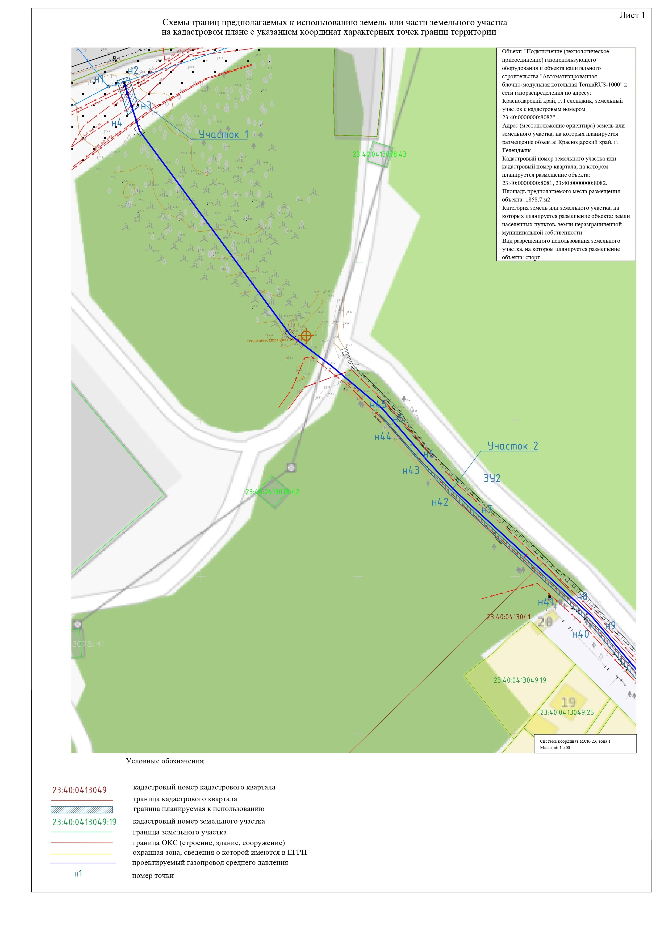

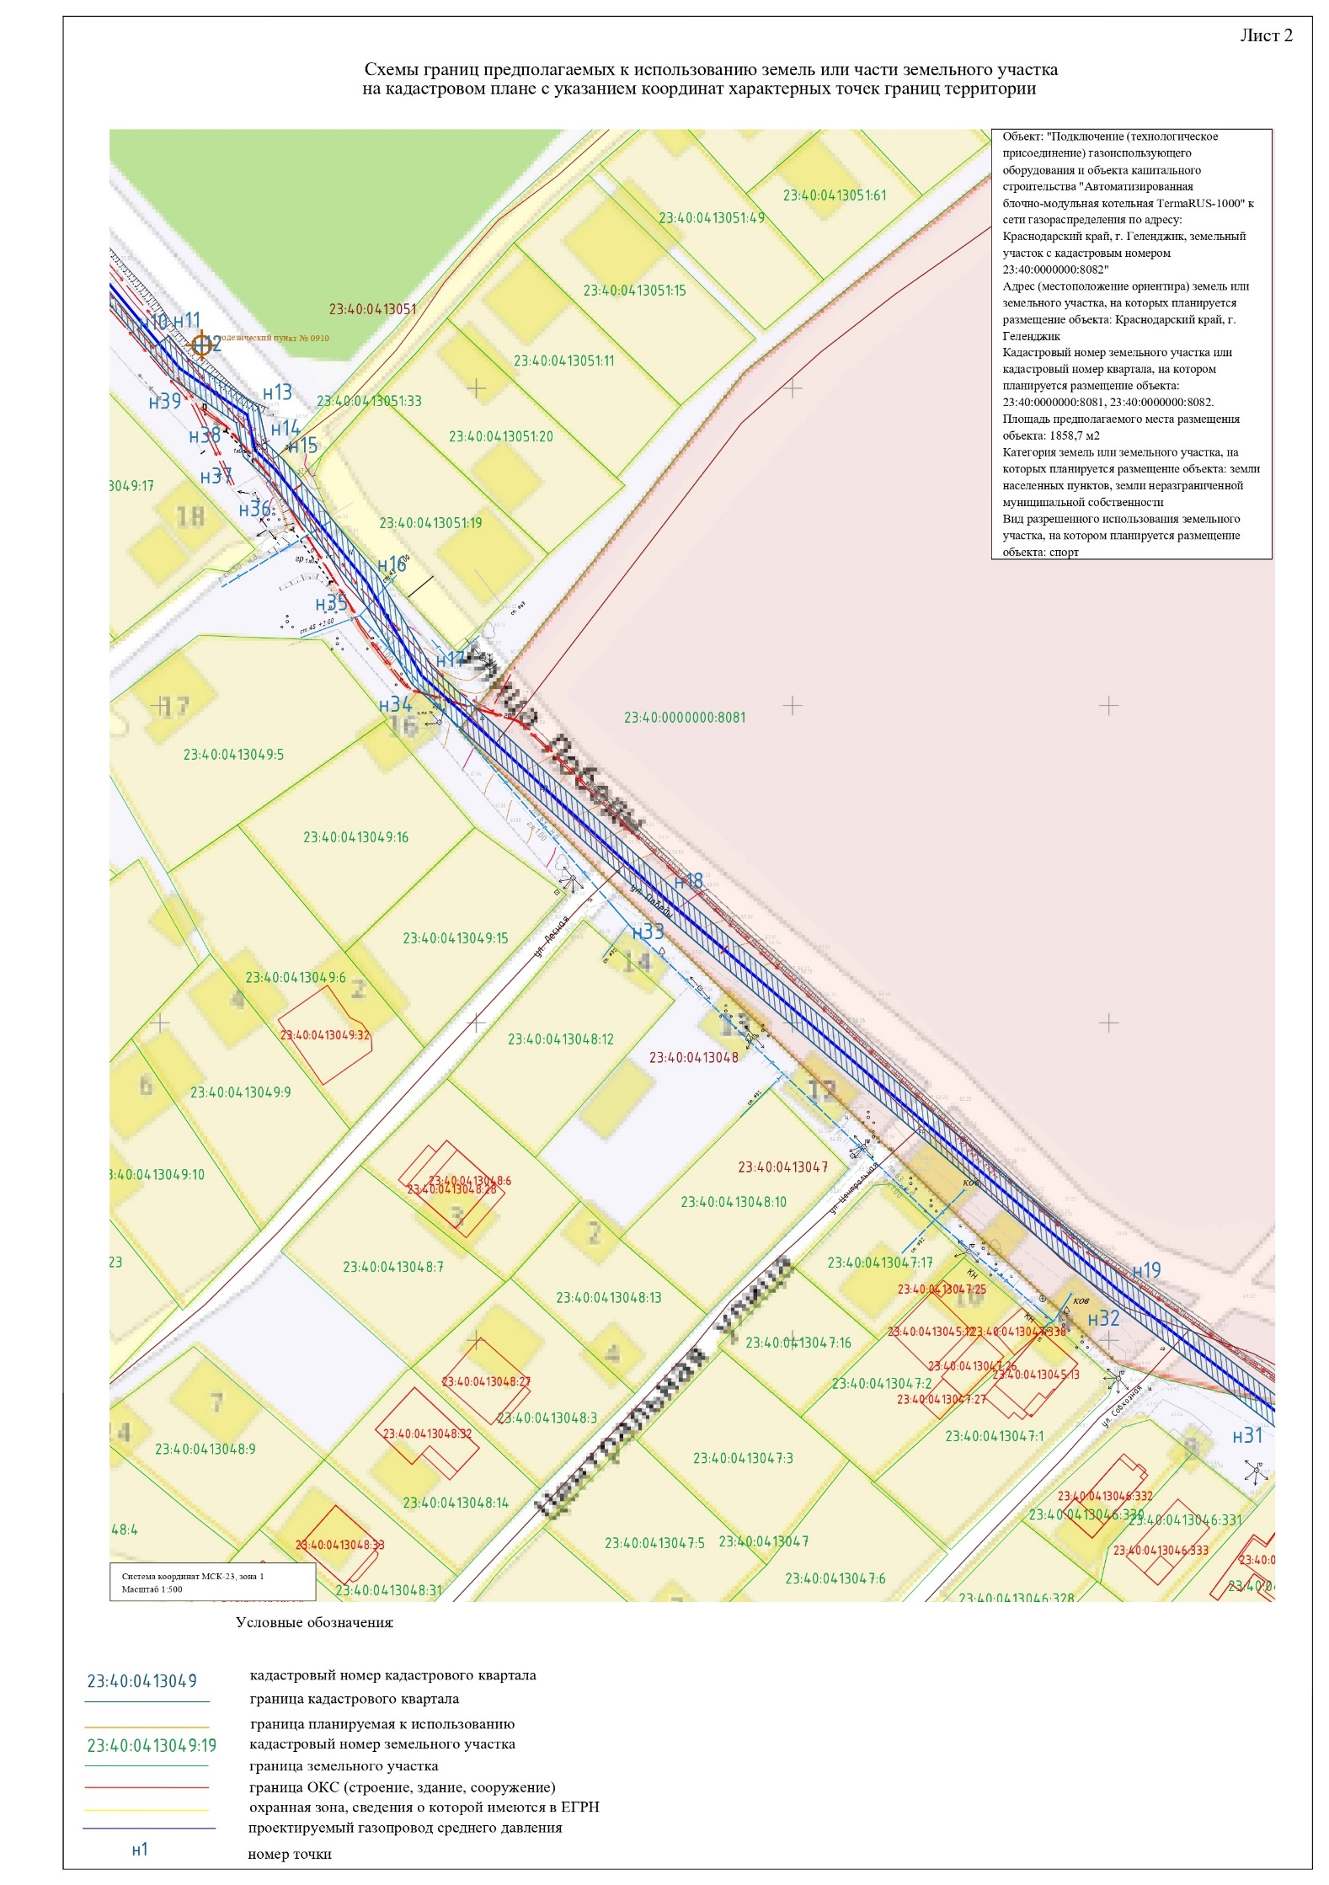
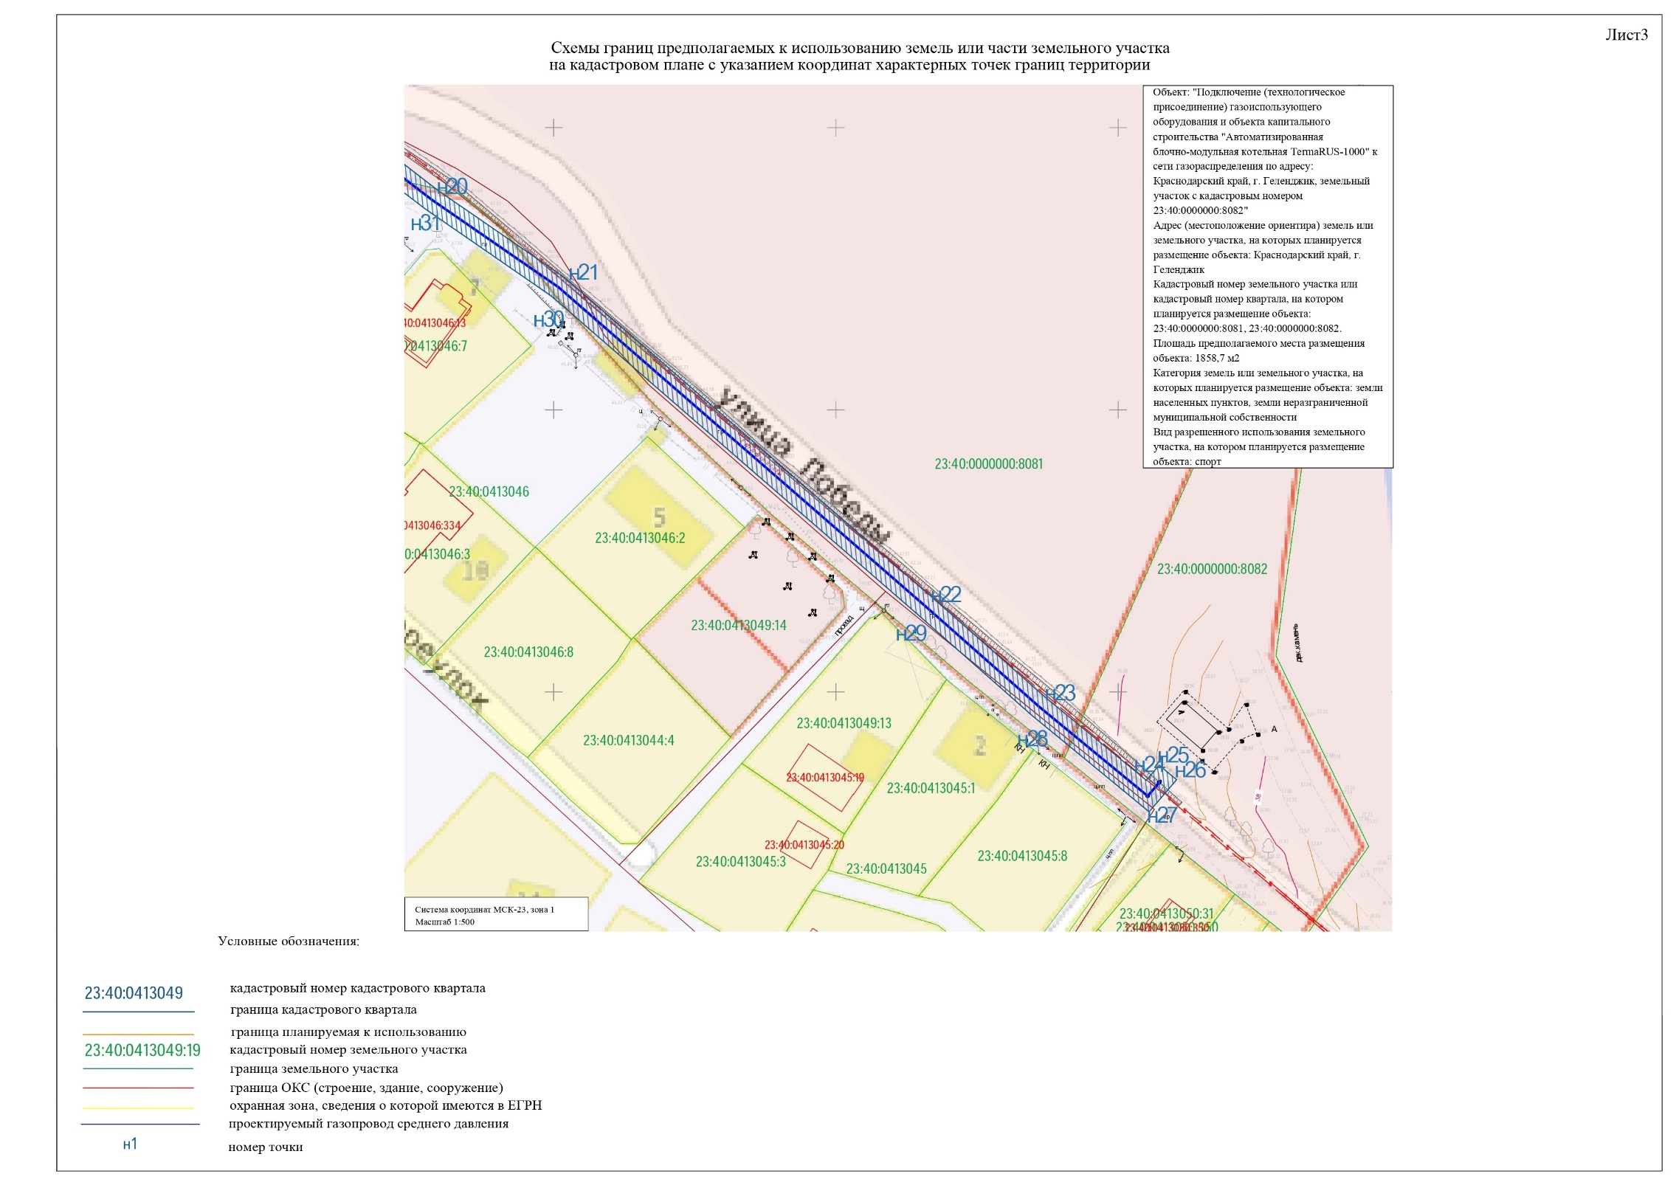
Описание местоположения границ

Раздел 1

Сведения об объекте
№ п/п | Характеристики объекта | Описание характеристик
1 | Местоположение объекта | Краснодарский край, г. Геленджик
2 | Площадь объекта +/- величина погрешности определения площади  (Р+/- Дельта Р) | 1858,7 +/- 20 м²
3 | Иные характеристики объекта | публичный сервитут в целях строительства линейного объекта системы газоснабжения: «Подключение..(технологическое…присоедине-ние) газоиспользующего оборудования и объекта капитального строительства: «Автоматизированная блочно-модульная котельная TermaRUS-1000» к сети газораспределения по адресу: Краснодарский край, г. Геленджик, земельный участок с кадастровым номером 23:40:0000000:8082».  Срок: 10 (десять) лет.  Обладатель: AO «Газпром газораспределение Краснодар»,  ОГРН 1022301189790,  ИНН/КПП 2308021656/230801001,  находящийся по адресу: 350051, Краснодарский край, г. Краснодар, ул. Строителей, д. 23

Раздел 2

Сведения о местоположении границ объекта
1. Система координат МСК 23, зона 1
2. Сведения о характерных точках границ объекта
Обоз-наче-ние харак-терных точек границ | Координаты, м |  | Метод определения координат характерной точки | Средняя квадратическая погрешность положения характерной точки (Мt), м | Описание обозначе-ния точки на местности (при наличии)
Обоз-наче-ние харак-терных точек границ | Х | Y | Метод определения координат характерной точки |  | Описание обозначе-ния точки на местности (при наличии)
1 | 2 | 3 | 4 | 5 | 6
Участок 1
1 | 429108,92 | 1301927,1 | аналитический метод | 0,01 | -
2 | 429099,36 | 1301930,17 | аналитический метод | 0,01 | -
3 | 429096,78 | 1301926,8 | аналитический метод | 0,01 | -
4 | 429107,7 | 1301923,29 | аналитический метод | 0,01 | -
1 | 429108,92 | 1301927,1 | аналитический метод | 0,01 | -
Участок 2
5 | 429000,5 | 1302008,09 | аналитический метод | 0,01 | -
1 | 2 | 3 | 4 | 5 | 6
6 | 428986,6 | 1302020,2 | аналитический метод | 0,01 | -
7 | 428941,23 | 1302069,06 | аналитический метод | 0,01 | -
8 | 428932,03 | 1302078,03 | аналитический метод | 0,01 | -
9 | 428906,56 | 1302099,19 | аналитический метод | 0,01 | -
10 | 428908,28 | 1302101,42 | аналитический метод | 0,01 | -
11 | 428904,57 | 1302104,6 | аналитический метод | 0,01 | -
12 | 428897,2 | 1302115,21 | аналитический метод | 0,01 | -
13 | 428891,44 | 1302116,6 | аналитический метод | 0,01 | -
14 | 428888,42 | 1302119,7 | аналитический метод | 0,01 | -
15 | 428870,79 | 1302134,12 | аналитический метод | 0,01 | -
16 | 428856,13 | 1302142,79 | аналитический метод | 0,01 | -
17 | 428820,89 | 1302181,4 | аналитический метод | 0,01 | -
18 | 428759,35 | 1302252,82 | аналитический метод | 0,01 | -
19 | 428738,65 | 1302279,79 | аналитический метод | 0,01 | -
20 | 428723,14 | 1302302,25 | аналитический метод | 0,01 | -
21 | 428666,59 | 1302367,29 | аналитический метод | 0,01 | -
22 | 428648,76 | 1302387,47 | аналитический метод | 0,01 | -
23 | 428634,34 | 1302405 | аналитический метод | 0,01 | -
24 | 428636,95 | 1302407,35 | аналитический метод | 0,01 | -
25 | 428634,48 | 1302410,39 | аналитический метод | 0,01 | -
26 | 428628,81 | 1302405,54 | аналитический метод | 0,01 | -
27 | 428646,16 | 1302384,45 | аналитический метод | 0,01 | -
28 | 428663,98 | 1302364,27 | аналитический метод | 0,01 | -
29 | 428720,53 | 1302299,23 | аналитический метод | 0,01 | -
30 | 428736,05 | 1302276,77 | аналитический метод | 0,01 | -
31 | 428756,74 | 1302249,79 | аналитический метод | 0,01 | -
32 | 428818,29 | 1302178,38 | аналитический метод | 0,01 | -
33 | 428853,52 | 1302139,77 | аналитический метод | 0,01 | -
34 | 428868,19 | 1302131,09 | аналитический метод | 0,01 | -
35 | 428886,06 | 1302116,62 | аналитический метод | 0,01 | -
36 | 428889,06 | 1302113,47 | аналитический метод | 0,01 | -
37 | 428894,6 | 1302112,19 | аналитический метод | 0,01 | -
38 | 428901,91 | 1302101,55 | аналитический метод | 0,01 | -
39 | 428936,23 | 1302072,76 | аналитический метод | 0,01 | -
40 | 428946,77 | 1302061,35 | аналитический метод | 0,01 | -
41 | 428976,76 | 1302028,62 | аналитический метод | 0,01 | -
42 | 428985,98 | 1302020,21 | аналитический метод | 0,01 | -
43 | 429001,69 | 1302006,64 | аналитический метод | 0,01 | -
44 | 429000,5 | 1302008,09 | аналитический метод | 0,01 | -
45 | 429000,5 | 1302008,09 | аналитический метод | 0,01 | -
5 | 429000,5 | 1302008,09 | аналитический метод | 0,01 | -
3. Сведения о характерных точках части (частей) границы объекта
– | – | – | – | – | –

Исполняющий обязанности
начальника управления архитектуры
и градостроительства администрации
муниципального образования
город-курорт Геленджик –
главного архитектора Д.А. Бессонов

